Единая система сбора и обработки статистической информации ИВС Росстата в части электронного сбора данных
on-line модуль подготовки отчетов-ЭВФ
Настройка рабочего места пользователя
Листов 18

Содержание
Настройка браузеров для работы в ON-line модуле 3
1.1 Настройки обозревателя Microsoft Internet Explorer 3
1.1.1 Добавление сайта модуля on-line в зону «Надежные узлы». 3
1.1.2 Выбор параметров безопасности, необходимых для использования ЭП 4
1.1.3 Особенность настроек обозревателя Internet Explorer 8 6
1.1.4 Особенность настроек обозревателя Internet Explorer 9 8
1.1.5 Особенность настроек обозревателя Internet Explorer 10 10
1.1.6 Особенность настроек обозревателя Internet Explorer 11 12
1.1.7 Установка параметров безопасности IE8-IE11. Выбор значений параметров безопасности, необходимых для просмотра шаблонов форм 14

Настройка браузеров для работы в ON-line модуле
Онлайн модуль работает в следующих браузерах:
Microsoft Internet Explorer 8.0 и выше;
Google Chrome 10 и выше;
Mozilla Firefox 10 и выше;
Apple Safari 5 и выше;
Opera 12 и выше.
Для работы онлайн модуля в Internet Explorer необходимо выполнить настройки в браузере согласно подразделу 1.1.
Для работы в других браузерах не надо производить дополнительные настройки.
  - Настройки обозревателя Microsoft Internet Explorer
Необходимо установить следующие настройки обозревателя Microsoft Internet Explorer:
добавить адрес сайта on-line http://websbor.gks.ru/, а так же https://websbor.gks.ru/ в зону «Надежные узлы»;
установить для зоны «Надежные узлы» особый уровень безопасности, который позволяет использовать элементы ActiveX для подписания документов ЭП и всплывающие окна для просмотра шаблонов форм.
Примечание - Для браузера Internet Explorer версии 8, предусмотрены дополнительные настройки (п. 1.1.3 и 1.1.4).
    - Добавление сайта модуля on-line в зону «Надежные узлы».
Для добавления сайта модуля on-line в зону «Надежные узлы» необходимо выполнить следующие действия:
- В окне обозревателя выбрать команду меню «Сервис» → «Свойства обозревателя». Откроется окно «Свойства обозревателя». В окне необходимо перейти на закладку «Безопасность».
- Выбрать зону интернета «Надежные узлы» и нажать кнопку «Узлы». Откроется дополнительное окно «Надежные узлы» («Trusted sites»).
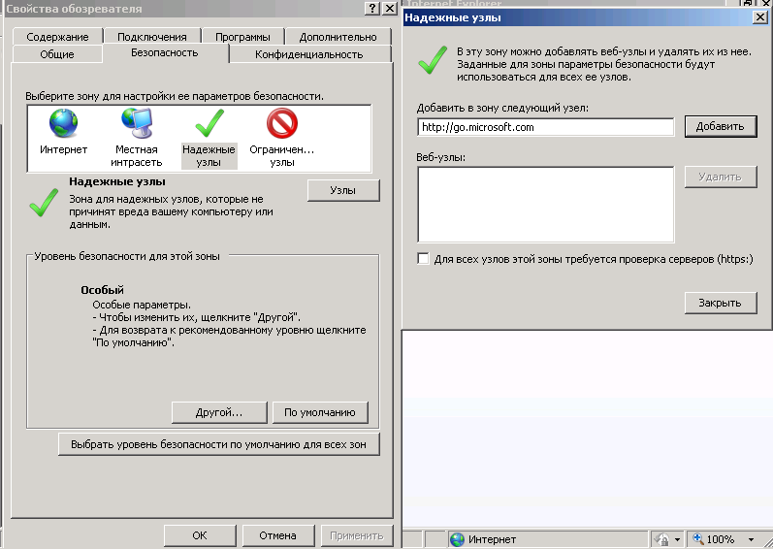
Рисунок 1 - Добавление сайта модуля ON-line в зону «Надежные узлы»
- Добавить сайт модуля ON-line https://websbor.gks.ru/ в зону «Надежные узлы» («Trusted sites»). Для этого набрать адрес сайта в поле «Добавить в зону следующий узел» и нажать кнопку «Добавить». Закрыть окно «Надежные узлы».
    - Выбор параметров безопасности, необходимых для использования ЭП
По умолчанию обозреватель Microsoft Internet Explorer использует уровень безопасности, который не позволяет загружать на компьютер пользователя компоненты ActiveX. Данная особенность не позволит начать работу с модулем в полном объеме. Для корректной работы ЭП (которая использует ActiveX), необходимо после добавления сайта модуля On-line в зону «Надежные узлы» установить для этой зоны особый уровень безопасности. Для этого следует выполнить следующие действия:
- В окне обозревателя выбрать команду меню «Сервис» → «Свойства обозревателя». Откроется окно «Свойства обозревателя». Перейти на закладку «Безопасность».
Выбрать зону интернета «Надежные узлы» и нажать кнопку «Другой» на панели «Уровень безопасности для этой зоны» Откроется окно «Параметры безопасности – зона надежных узлов» (Рисунок 20).
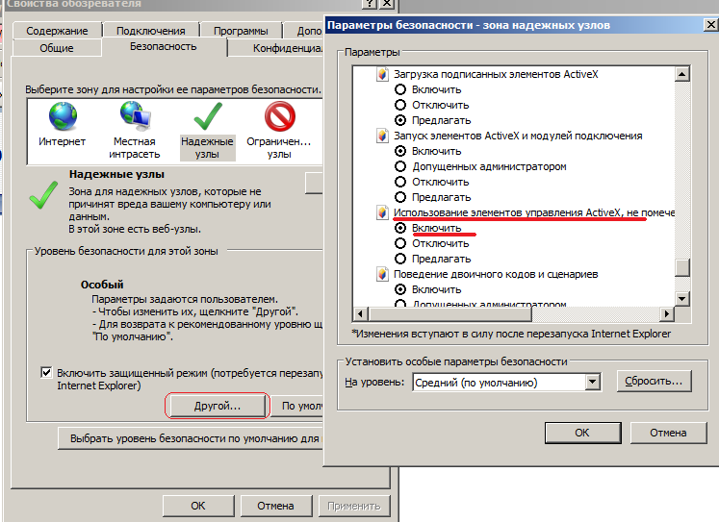
Рисунок 2 - Включение использования элементов ActiveX
Установить для зоны «Надежные узлы» опцию «Использование элементов ActiveX, не помеченных как безопасные для использования» = «Включить» («Initialize and script ActiveX not marked as safe» = «Enabled».
Установить для зоны «Надежные узлы» опцию «Загрузка неподписанных элементов ActiveX» = «Предлагать» («Download unsigned ActiveX controls» = «Prompt») (Рисунок 21).
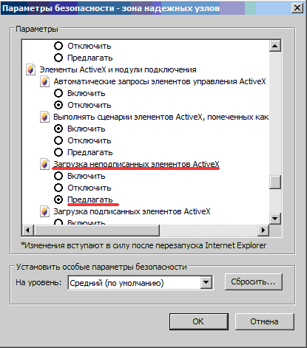
Рисунок 3 - Установка уровня безопасности для параметра «Загрузка неподписанных элементов ActiveX»
Нажать кнопку «OK» в окне «Параметры безопасности». В открывшемся диалоговом окне подтвердить изменения в настройках безопасности для зоны «Надежные узлы».
Нажать кнопку «OK» в окне «Свойства обозревателя».
Установленный для зоны «Надежные узлы» уровень безопасности будет действовать только для сайта On-line, и не будет уменьшать безопасность для любых других интернет-сайтов.
    - Особенность настроек обозревателя Internet Explorer 8
В случае если работа с системой будет производиться в IE8, необходимо выполнить дополнительные настройки. Изменить уровень безопасности надёжных узлов следует в соответствии со следующими рисунками (см. рисунки 4 - 6).
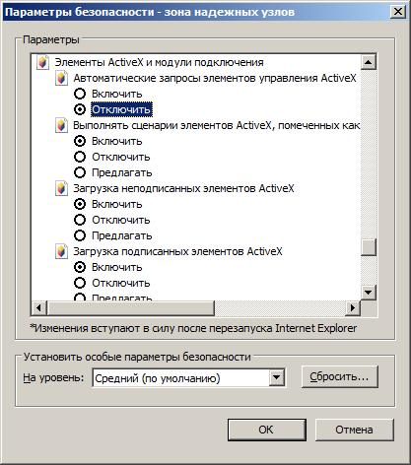
Рисунок 4 - Установка параметров безопасности для IE8
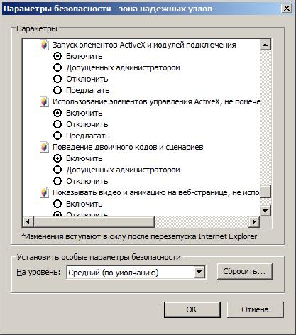
Рисунок 5 - Установка параметров безопасности для IE8
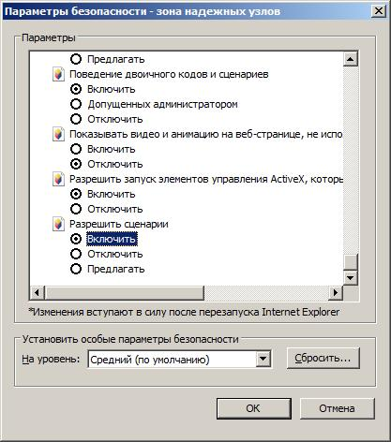
Рисунок 6 - Установка параметров безопасности для IE8
    - Особенность настроек обозревателя Internet Explorer 9
В случае если работа с системой будет производиться в IE9, необходимо выполнить дополнительные настройки. Изменить уровень безопасности надёжных узлов следует в соответствии с рисунками (Рисунок 7- Рисунок 9).
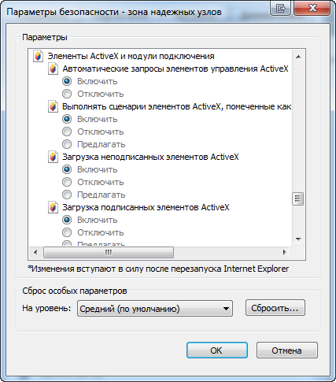
Рисунок 7 - Установка параметров безопасности для IE9
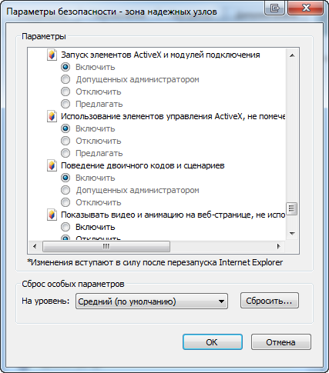
Рисунок 8 - Установка параметров безопасности для IE9
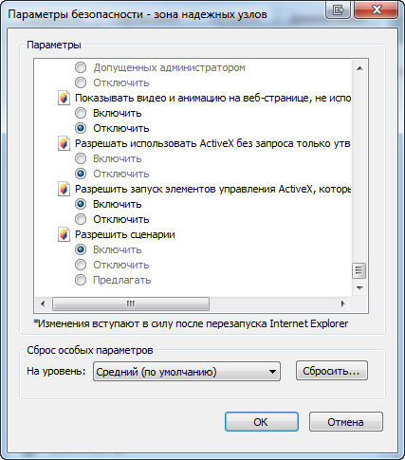
Рисунок 9 - Установка параметров безопасности для IE9
    - Особенность настроек обозревателя Internet Explorer 10
В случае если работа с системой будет производиться в IE10, необходимо выполнить дополнительные настройки. Изменить уровень безопасности надёжных узлов следует в соответствии с рисунками (Рисунок 10 -Рисунок 11) .
Примечание - Настройка браузера и работа с приложением на Windows 8 должна проводиться только с рабочего стола. Режим Metro не поддерживается. Для корректной настройки браузер должен быть запущен от имени администратора.
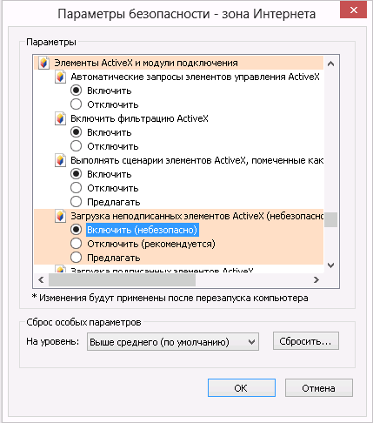
Рисунок 10 - Установка параметров безопасности для IE10
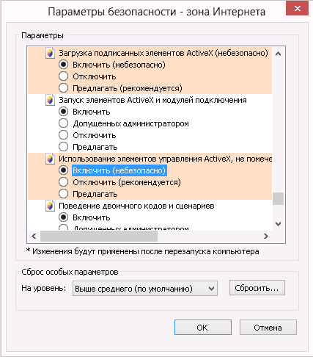
Рисунок 11 - Установка параметров безопасности для IE10
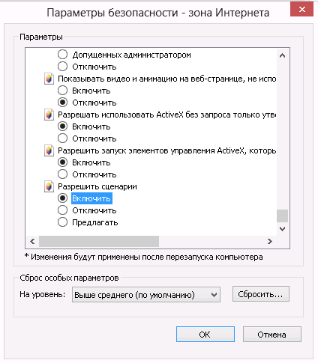
Рисунок 12 - Установка параметров безопасности для IE10
    - Особенность настроек обозревателя Internet Explorer 11
В случае если работа с системой будет производиться в IE11, необходимо выполнить дополнительные настройки. Изменить уровень безопасности надёжных узлов следует в соответствии со следующими рисунками (Рисунок 10 - Рисунок 15).
Примечание - Настройка браузера и работа с приложением на Windows 8.1 должна проводиться только с рабочего стола. Режим Metro не поддерживается. Для корректной настройки браузер должен быть запущен от имени администратора.

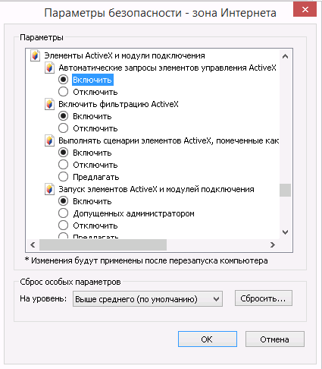
Рисунок 13 - Установка параметров безопасности для IE11
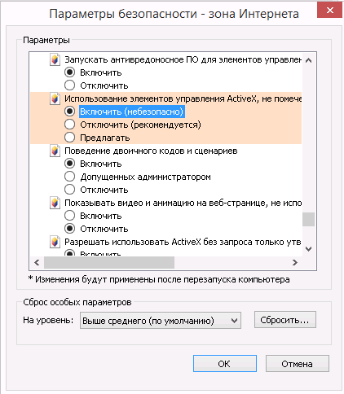
Рисунок 14 - Установка параметров безопасности для IE11
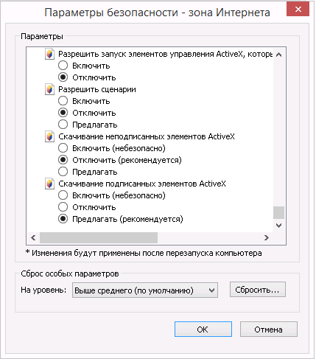
Рисунок 15 - Установка параметров безопасности для IE11
    - Установка параметров безопасности IE8-IE11. Выбор значений параметров безопасности, необходимых для просмотра шаблонов форм
Для того чтобы иметь возможность просматривать шаблоны форм на сайте модуля On-line, необходимо после добавления сайта модуля On-line в зону «Надежные узлы» установить для этой зоны особые значения для двух параметров безопасности.
Примечание - Установку параметров безопасности, необходимых для просмотра шаблонов форм, можно выполнять вместе с установкой параметров безопасности, необходимых для использования ЭП (подраздел 1.1.2).
Необходимо выполнить следующие действия:
- В окне обозревателя выполнить команду меню «Сервис» → «Свойства обозревателя». Откроется окно «Свойства обозревателя». Перейти на закладку «Безопасность».
- Выбрать зону интернета «Надежные узлы» и нажать кнопку «Другой» на панели «Уровень безопасности для этой зоны» Откроется окно «Параметры безопасности – зона надежных узлов» (рисунок 2).
- В списке параметров безопасности найти параметр «Автоматические запросы на загрузку файлов» и установить для него значение «Разрешить» (Рисунок 16).
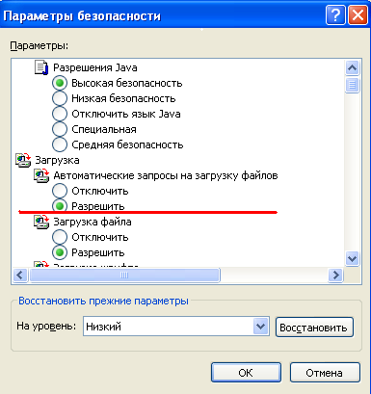
Рисунок 16 - Выбор значения для параметра «Автоматические запросы на загрузку файлов»
- В списке параметров безопасности найти параметр «Блокировать всплывающие окна» и установить для него значение «Отключить» (Рисунок 17).
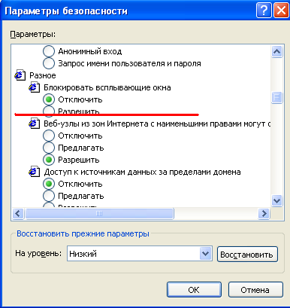
Рисунок 17 - Выбор значения для параметра «Блокировать всплывающие окна»
Нажать кнопку «OK» в окне «Параметры безопасности». В открывшемся диалоговом окне подтвердить изменения в настройках безопасности для зоны «Надежные узлы».
Нажать кнопку «OK» в окне «Свойства обозревателя».
При правильной настройке зоны «Надежные узлы» уровень безопасности будет действовать только для сайта On-line, и не будет изменять уровень безопасности для других интернет-сайтов.
Для организаций с настроенной политикой безопасности, рекомендуется первый запуск приложения и проверку работоспособности сайта выполнять под ролью локального администратора. Для этого необходимо нажать на ярлык IE8 правой клавишей мыши и в контекстном меню выбрать «Запуск от имени администратора».
Если при входе в онлайн модуль с помощью IE 8 на главной странице отображается сообщение (Рисунок 18), то в настройках браузера необходимо убрать совместимость с IE 7.
Рисунок 18 - Сообщение в браузере
Для того чтобы убрать совместимость с IE 7 необходимо выполнить следующие действия:
- В окне обозревателя выполнить команду меню «Сервис» → «Параметры режима» представления совместимости (Compatibility View Settings). Откроется окно «Параметры режима представления совместимости» (Compatibility View Settings) (Рисунок 19).
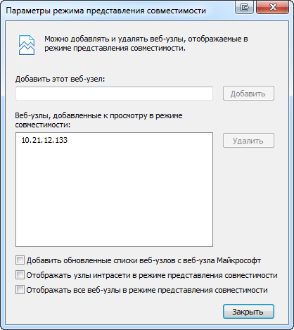
Рисунок 19 - Окно «Параметры режима представления совместимости» (Compatibility View Settings)
- В поле «Веб-узлы, добавленные к просмотру в режиме совместимости» необходимо найти адрес on-line модуля (Рисунок 20).
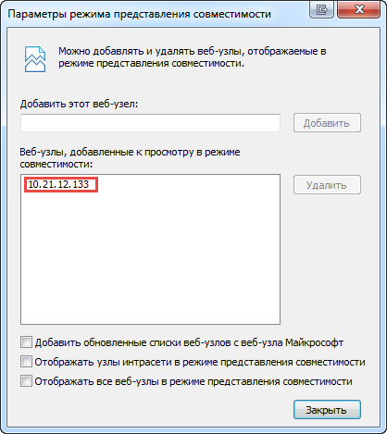
Рисунок 20 - Адрес on-line модуля
Для удаления адреса онлайн модуля необходимо в списке веб-узлов выделить адрес и нажать на кнопку «Удалить» (Remove) (Рисунок 21).
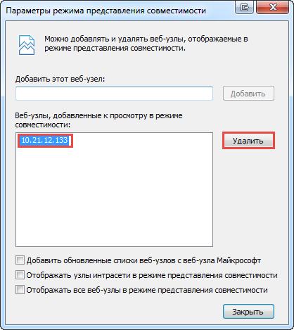
Рисунок 21 - Выделенный адрес онлайн модуля
После удаления адреса онлайн модуля в окне «Параметры режима представления совместимости» (Compatibility View Settings) необходимо нажать на кнопку «Закрыть». Обновить страницу.
После удаления адреса онлайн модуля из списка веб-узлов, которые доступны в режиме совместимости, с главной страницы онлайн модуля уйдет сообщение о неправильной версии браузера.

